

Índice

Historial de revisiones 3

Enunciado 4

Proyecto: El Festival 4

Introducción 5

Objetivo 6

Límite 6

Alcance 6

Gestión de festivales 6

Gestión de usuarios 6

Gestión de entradas 6

Gestión de bandas musicales 6

Requerimientos Funcionales 7

Requerimientos No Funcionales 7

Plan General del Proyecto 9

Factibilidad 11

Factibilidad Técnica 11

Hardware 11

Software 11

Factibilidad Económica 11

Costos 11

Beneficios 12

Gestión del Riesgo 14

Modelar casos de uso del proyecto 15

Modelar clases del dominio 16

Desarrollar un prototipo de interfaz 17

Primer paso: Seleccionar ubicación 17

Segundo paso: Confirmación 18

Tercer paso: Imprimir entradas 19

Repositorio del proyecto para mantener las versiones 20

Confeccionar 3 User Stories completas 21

Confeccionar el Product Backlog 22

Planificación Primer Sprint 24

Equipo del primer sprint 25

Conclusión 26

Glosario 28

# Historial de revisiones

|  |  |  |  |
| --- | --- | --- | --- |
| Fecha | Versión | Descripción | Autor |
| 12/09/2019 | 1.0 | Primera Entrega | Boiero, Jorge  González, Jesica  Revol, Eugenia  Stocco, Gabriela |
| 12/10/2019 | 1.1 | Modificación del formato documento.  Modificación de RF y RNF. | Boiero, Jorge  González, Jesica  Revol, Eugenia  Stocco, Gabriela |
| 12/10/2019 | 2.0 | Segunda Entrega | Boiero, Jorge  González, Jesica  Revol, Eugenia  Stocco, Gabriela |
| 20/10/2019 | 2.1 | Correcciones de formato. Reemplazo de imagen por tabla en RNF. Modificaciones en factibilidad. | Boiero, Jorge  González, Jesica  Revol, Eugenia  Stocco, Gabriela |
| 23/10/2019 | 3.0 | Tercer Entrega | Boiero, Jorge  González, Jesica  Revol, Eugenia  Stocco, Gabriela |
| 02/11/2019 | 4.0 | Cuarta Entrega | Boiero, Jorge  González, Jesica  Revol, Eugenia  Stocco, Gabriela |

# Enunciado

## Proyecto: El Festival

Anualmente la Dirección de Cultura de la Municipalidad de una localidad de la provincia, organiza un festival de folklore. Este festival tiene una duración de generalmente cinco noches, aunque esto puede variar de año en año. En cada una de las noches actúan distintos grupos folklóricos con reconocimiento regional, provincial y nacional. El festival se prepara con mucha anticipación y se realiza la diagramación para determinar qué grupos actúan en cada noche y el orden en el que los mismos realizarán sus presentaciones, teniendo en cuenta que los horarios de presentación de los grupos no pueden superponerse y que no pueden quedar espacios sin ninguna presentación entre medio de dos grupos. Considerar que no puede incluirse la participación de un grupo más de una vez para un mismo festival, en una misma noche.

En cada noche se define la hora de inicio de la misma, pero no se determina la hora de fin, ya que esta puede variar según si las presentaciones se extienden más de lo previsto.

El Festival se realiza en un único estadio, que está dividido en sectores (A, B, C, etc.), que se identifican con colores diferentes, y cada sector se compone de filas (1, 2, 3, etc.), cada fila, a su vez, está conformada por butacas, las cuales están numeradas.

La venta de entradas se realiza en cinco puntos de venta que se encuentran en funcionamiento simultáneamente: en el estadio donde se realizará el festival, en tres centros comerciales de la ciudad capital y en un centro comercial de la localidad dónde se realiza el festival. No se debe permitir que se venda una misma entrada (una misma butaca de un festival en una misma fecha) en dos puntos de venta diferentes.

Existen distintos tipos de entradas para el público (mayores, menores, jubilados, etc.). El precio de las entradas depende del tipo de entrada y del sector donde se encuentre la butaca, además puede variar de una noche a otra, dependiendo de los grupos musicales que actúan. Por ejemplo, una entrada para mayores en el sector A, que está cerca del escenario, será más costosa que una para mayores en el sector E que está más alejado del mismo y a su vez puede variar de noche en noche el precio de la entrada en la misma ubicación. Las butacas se venden para una noche en particular así es que una misma butaca puede estar disponible, por ejemplo, para la noche 1 y 3, y ocupada para la noche 2, 4 y 5.

También se habilita la venta anticipada de las entradas a un precio menor, un porcentaje de descuento que la Dirección de Cultura determina, al igual que la fecha de vencimiento de ese beneficio, por ejemplo, venta anticipada con un descuento del 10 % hasta un mes antes que empiece el festival. La forma de venta de entradas es únicamente de contado en efectivo. Si un cliente solicita la anulación de la entrada sólo se le reintegra el 50% del monto abonado. Esto se puede hacer hasta 10 días antes del inicio del festival.

La entrada tiene un código de barras para evitar falsificaciones. Además, hay que tener en cuenta que la misma entrada cumple la función de factura, por lo que debe tener los datos requeridos por la ley de facturación, y debe asegurarse de que el número de factura sea único.

La Dirección de Cultura de la Municipalidad ha solicitado a su Área de Sistemas el desarrollo de un sistema de información que le ayude con la administración de los festivales que organiza, la diagramación de la programación y la venta de entradas y brinde información que ayude a la organización de próximos festivales. La Dirección de Cultura de la Municipalidad tiene licencias para realizar la aplicación con una base de datos Oracle.

Debido a que en las horas pico se suele generar cola en los puntos de venta, es necesario que el sistema genere una entrada en no más de 6 segundos.

# Introducción

En la primera entrega definimos el objetivo, límites, alcances y requerimientos funcionales y no funcionales.

El trabajo tuvo lugar en el horario de clases y también fuera del mismo donde nos reunimos todos durante tres horas aproximadamente.

Con respecto a los requerimientos no funcionales tomamos la decisión en grupo de agregar algunos que contemplan requisitos no especificados en el enunciado pero que consideramos enriquecen el análisis del proyecto.

En la segunda entrega nos propusimos definir el plan general, realizar el informe de factibilidad del proyecto desde el punto de vista operativo, tecnológico y económico y realizar el informe de gestión de riesgos.

Para ello nos basamos principalmente en el libro Ingeniería de Software de Ian Sommerville y también en los apuntes y materiales brindados en la materia Metodología de Sistemas I.

En la tercera entrega vamos a modelar las clases de dominio del sistema que vamos a realizar, también vamos a construir el prototipo de interfaz correspondiente al caso de uso registrar venta de entradas. Además del mencionado se confeccionarán los casos de uso reintegrar monto de entrad y cargar precios, descuentos, festival, noche y grupo. Por otro lado creamos un repositorio en Git, forkeamos del repositorio indicado por el profesor de la cátedra y nos presentamos de manera individual. Continuamos basándonos en los apuntes y materiales brindados por la materia Metodología de Sistemas I.

En la cuarta y última entrega iniciaremos el desarrollo del software solicitado por el festival, para lo cual nos reunimos previamente con el cliente para definir las user stories. Una vez establecidas, evacuadas todas las dudas y fijados los criterios de aceptación, el equipo le asignará a cada una un story point. El Product Owner les establecerá un orden de prioridad dentro del Product Backlog. El equipo se prepara para iniciar el primer sprint, asignando roles, y elegir cuales será las user stories que van a quemarse.

# Objetivo

Brindar información para la administración de los festivales, diagramación de la programación y la venta de entradas, y la realización de reportes para la toma de decisiones en la organización de futuros festivales.

# Límite

Desde que se registra un nuevo festival, la diagramación de la programación y la venta de entradas, hasta que se generan los informes de la gestión, necesario para la toma de decisión para futuros festivales.

# Alcance

## Gestión de festivales

* ABM Festivales
* Consulta Festivales
* Carga de cantidad de noches
* Carga de hora de comienzo

## Gestión de usuarios

* ABM Usuarios
* Definir distintos permisos de acceso para cada usuario
* Reporte con el historial de la navegación de cada usuario dentro del sistema
* Consulta Usuarios

## Gestión de entradas

* Registrar Venta de entrada
* ABM Puntos de Venta
* ABM Tipo de Público
* ABM Sector estadio
* Carga y modificación de precio
* Cargar Devolución
* Consultar entradas
* Generar reporte con cantidad de entradas vendidas por noche, por sector, y por tipo de público;
* Reporte Total de recaudación por noche.

## Gestión de bandas musicales

* ABM Bandas musicales
* Definir Fecha, horario estimado de inicio y duración de la presentación

# Requerimientos Funcionales

* Administrar diagramación de programación para el festival
* Administrar festivales
* Administrar grupos musicales
* Administrar puntos de venta
* Administrar centros de venta
* Administrar tipos de entrada
* Administrar precios de entradas para el festival
* Administrar ubicaciones
* Gestionar venta de entradas
* Brindar información relacionada a la venta de entradas.
* Prever los horarios de las bandas de modo que no se superpongan.
* Evitar lapsos de tiempo entre bandas.
* Impedir que un mismo grupo se presente dos veces en la misma noche.
* Generar el precio de las entradas según butacas por sector, fila, número butaca, tipo de espectador, noche (varía según las bandas que se presentan), anticipada o no.
* Negar la venta de la misma entrada en dos puntos de venta diferentes.
* Permitir la carga y la gestión del precio de las entradas.
* Permitir la venta de entradas anticipadas con descuento dependiendo el tiempo de anticipación definido.
* Aceptar sólo Contado Efectivo.

# Requerimientos No Funcionales

|  |  |  |  |  |  |
| --- | --- | --- | --- | --- | --- |
| ID | REQUERIMIENTO | DESCRIPCIÓN | TIPO | AFECTAN A LA ARQUITECTURA | PRIORIDAD |
| 1 | Base de datos a utilizar | Motor de base de datos: ORACLE | Requerimiento de Desarrollo | Si (el lenguaje de programación debe resolver la comunicación con esta Base de Datos) | ALTA |
| 2 | Limitar el tiempo de generación de entrada | El sistema debe generar una entrada en no más de 6 segundos para que en las horas pico no se genere cola en los puntos de venta | Requerimiento de Rendimiento |  | MEDIA |
| 3 | Entrada de código de barras | La entrada tiene un código de barras para evitar falsificaciones | Requerimiento de Seguridad | Si (se requiere un módulo que provea el servicio de código de barras en algún algoritmo público -no propio-) | ALTA |
| 4 | Puestos de trabajo | Brindar un funcionamiento simultaneo de al menos 5 puestos de trabajo | Requerimiento de Rendimiento | Si (la base de datos debe administrar acceso concurrente) | MEDIA |
| 5 | Concurrencia | No se debe permitir que se venda una misma entrada en dos puntos de ventas diferentes | Requerimiento de Rendimiento | Si (la base de datos debe administrar acceso concurrente) | MEDIA |
| 6 | Colores por Sectores | El festival se realiza en un único estadio divido en sectores (A, B,C, etc.) identificados con colores distintos. Cada sector se compone de filas (1, 2, 3, etc.) y cada fila se conforma con butacas numeradas | Requerimiento de Usabilidad | No | - |
| 7 | Ley de Facturación | Los datos requeridos deben cumplir la ley de facturación | Requerimientos Legales | No | - |

# Plan General del Proyecto

El proyecto puede fracasar si su tiempo de desarrollo no se estima adecuadamente.

Estas estimaciones son una aproximación en horas, días o meses de esfuerzo que se necesitan para producir el sistema deseado.

A continuación, adjuntamos el diagrama de Gantt con las actividades necesarias:

[Diagrama de Gantt (link al PDF)](https://www.luminpdf.com/viewer/5da3619a53bebd0019085f89) (Ctrl + rueda mouse: ajustar zoom)

Actividades planteadas:

|  |  |
| --- | --- |
| **Análisis** | Realizar entrevistas con el potencial cliente. |
|  | Recolección de requisitos. |
|  | Definir objetivos, alcance y límites del software. |
|  | Elaboración del presupuesto. |
|  | Entrega de documentación. |
|  | Revisión de especificaciones y presupuesto. |
|  | Elaborar el calendario de tareas. |
|  | Conseguir aprobación para continuar. |
|  | Elaborar análisis de riesgo. |
|  | Elaborar análisis de factibilidad. |
|  | Entrega de documentación. |
|  | Revisión de riesgos y factibilidad. |
|  | Asegurar los recursos necesarios |
| **Diseño** | Diseño de Arquitectura y estructura de datos. |
|  | Desarrollo de prototipo. |
|  | Revisión de Diseño. |
|  | Incorporar mejoras en el Diseño. |
|  | Conseguir aprobación para continuar. |
| **Desarrollo** | Revisión de especificación de Diseño. |
|  | Construcción de la Base de Datos. |
|  | Planificación de entregas de módulos. |
|  | Codificación. |
|  | Pruebas de programación. |
| **Testing** | Estudiar módulos de código. |
|  | Probar módulos y sus componentes. |
|  | Detectar fallas. |
|  | Corregir fallas. |
|  | Volver a probar código corregido. |
|  | Identificar si se satisfacen los requerimientos funcionales. |
|  | Detectar fallos y corregirlos. |
|  | Volver a probar código modificado. |
|  | Confeccionar Manual de Usuario. |
| **Implementación** | Establecer estrategias de implementación. |
|  | Desarrollar metodología de implementación. |
|  | Acciones de formación de usuarios. |
|  | Implementar el Software. |

# Factibilidad

Para la seguridad de posibilidades de éxito del proyecto, nos basamos en tres aspectos: factibilidad técnica, económica y operativa.

## Factibilidad Técnica

### Hardware

El equipo con el que se desarrollara el proyecto tiene las siguientes características:

|  |  |  |
| --- | --- | --- |
| **Nombre** | **Cantidad** | **Descripción** |
| CPU y Monitores | 4 | Procesador Intel Core i7 3.80Ghz, 16GB RAM, HD 1Tb SATA, Monitor 22, Teclado, Mouse |
| Impresora | 1 | Hewlett Packard DJ 2135 |

### Software

* SO Windows 10 64 bits
* Intellij Idea Community Edition
* SQL Developer Oracle 11g

Los recursos técnicos que se requieren para el desarrollo del proyecto, se pueden conseguir en el país, por esta razón, el proyecto es factible técnicamente.

## Factibilidad Económica

### Costos

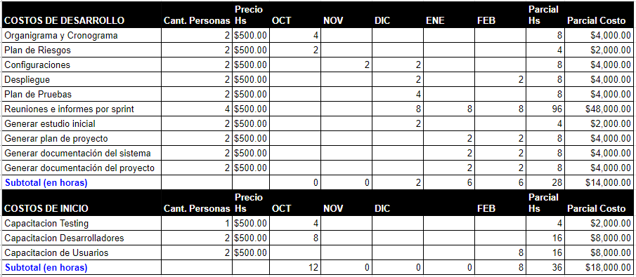

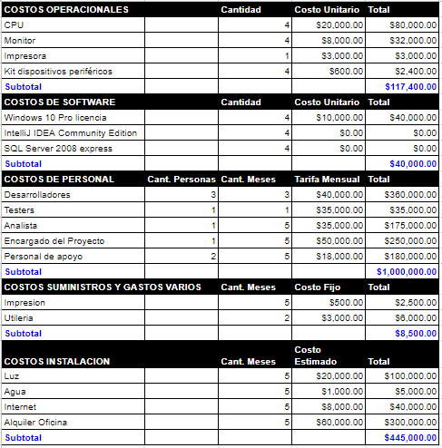

### Beneficios

Los beneficios que serán obtenidos en nuestro proyecto son:

* Satisfacción de los clientes
* Información ágil y actual
* Mejoras en planeación, control y uso de recursos
* Reducción de futuras inversiones y costos
* Disponibilidad del recurso humano
* Suministro oportuno de insumos para las operaciones
* Toma acertada de decisiones
* Control adecuado de la Información
* Disponibilidad de información apropiada
* Aumento en la confiabilidad de la información
* Mejor servicio al cliente externo e interno
* Valor agregado
* Buena imagen

Con estos beneficios, hemos estimado que el total de los beneficios que la empresa obtendrá por el funcionamiento del sistema serán de aproximadamente *$326,180.00* por cada año de funcionamiento del software.

Factibilidad Operativa

Para el desarrollo del presente proyecto, se cuenta con los conocimientos necesarios en la materia de sistema de venta de entradas.

Contamos con expertos nivel avanzado en conocimientos Java y Oracle capacitados para desarrollar el sistema a implementar.

Los beneficios a obtener serán muchos ya que permitirá gestionar el proyecto, de forma simple y rápida, reduciendo el esfuerzo que el personal realice a diario.

# Gestión del Riesgo

Para tomar las mejores decisiones en relación al proyecto, es necesario un equilibrio entre riesgos y oportunidades, por ello, hemos identificado los siguientes riesgos:

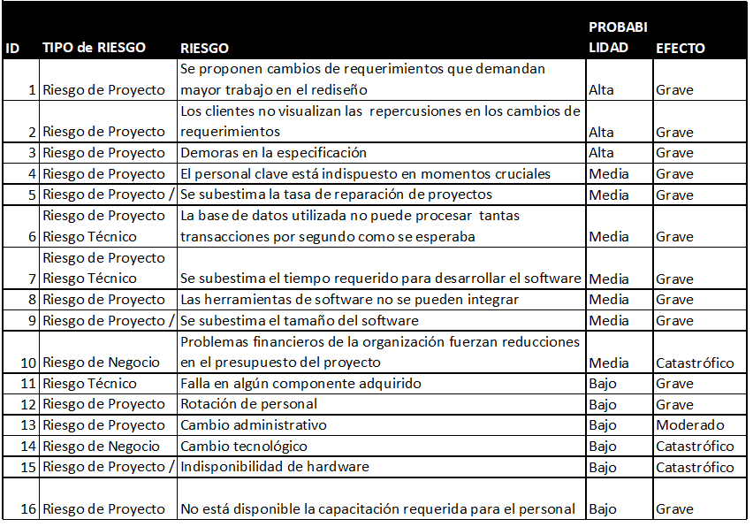

**Plan de contingencia**

|  |  |
| --- | --- |
| RIESGO | ESTRATEGIA |
| Cambios de requerimientos | Obtener información de seguimiento para valorar el efecto de cambiar los requerimientos y maximizar la información que se oculta en el diseño. |
| Problemas financieros de la organización | Preparar un documento informativo para los altos ejecutivos mostrando el importante aporte que realiza el Proyecto y las razones que desalientan el realizar recortes en el presupuesto. |
| Subestimación del tiempo de Desarrollo | Indagar la posibilidad de incorporar el uso de un generador de programa. |
| Personal clave indispuesto en momentos cruciales | Reorganizar los equipos de manera haya más traslape de trabajo. |

# Modelar casos de uso del proyecto

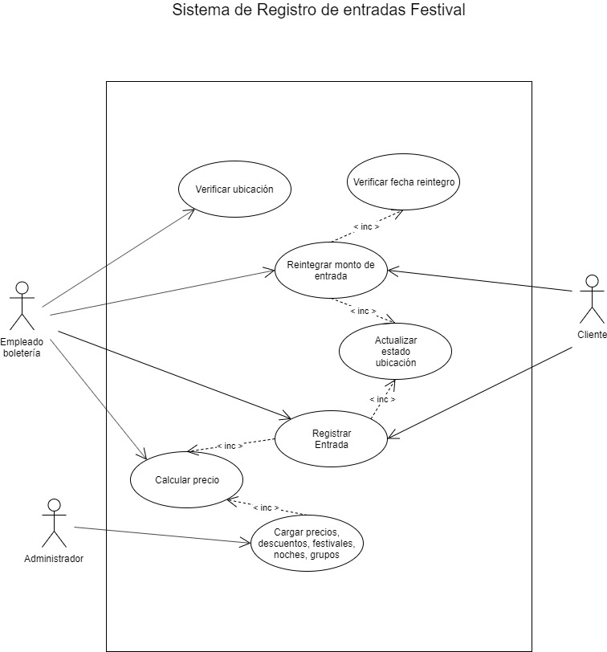

# Modelar clases del dominio

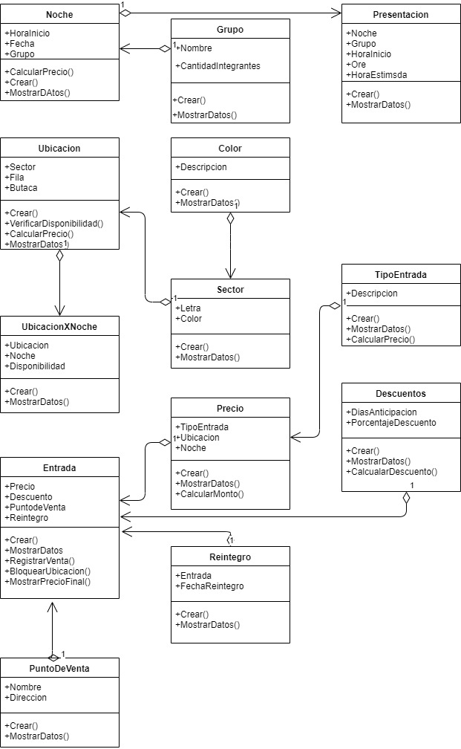

# Desarrollar un prototipo de interfaz

Venta de entradas

## Primer paso: Seleccionar ubicación

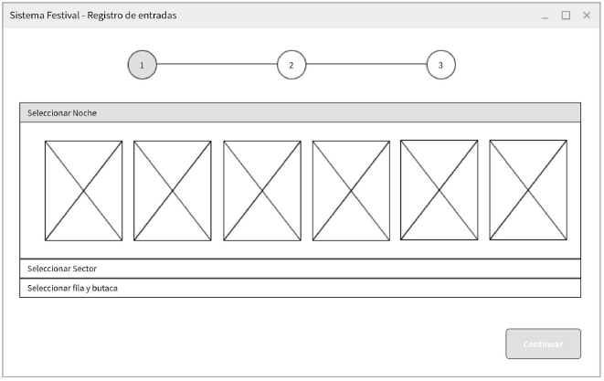

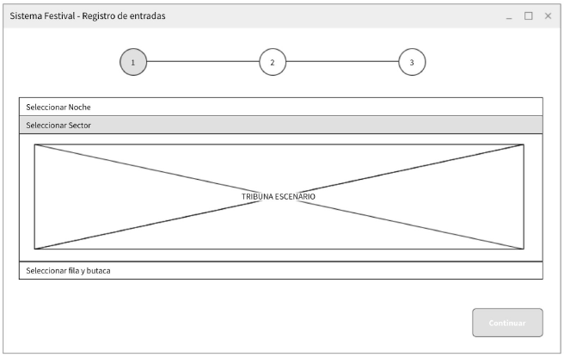

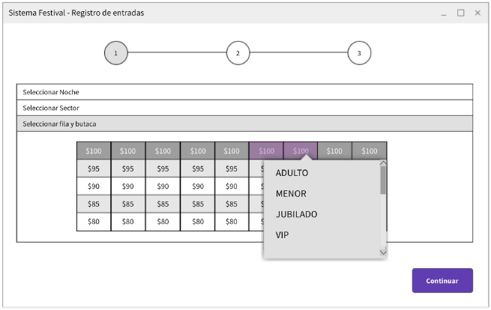

## Segundo paso: Confirmación

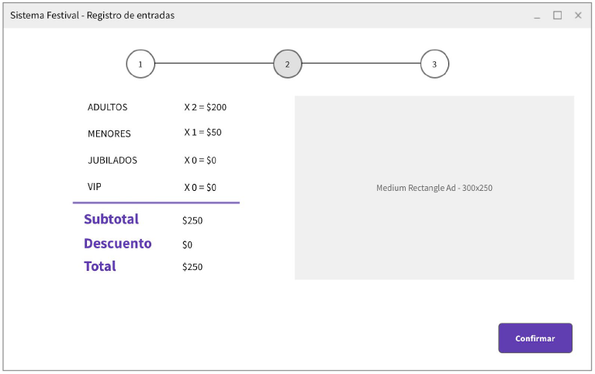

## Tercer paso: Imprimir entradas

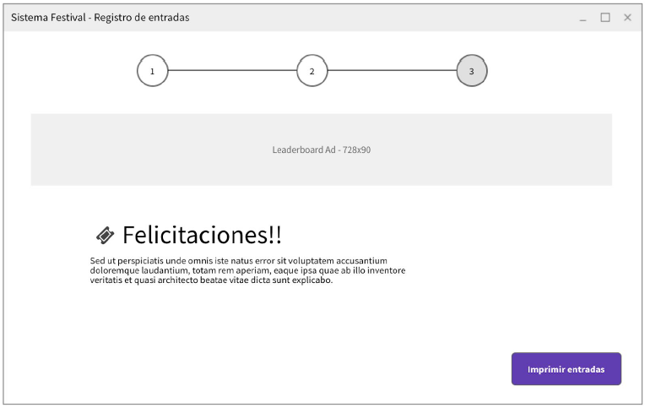

# Repositorio del proyecto para mantener las versiones

[Link al repositorio creado](https://github.com/erevol/2019_MSI)

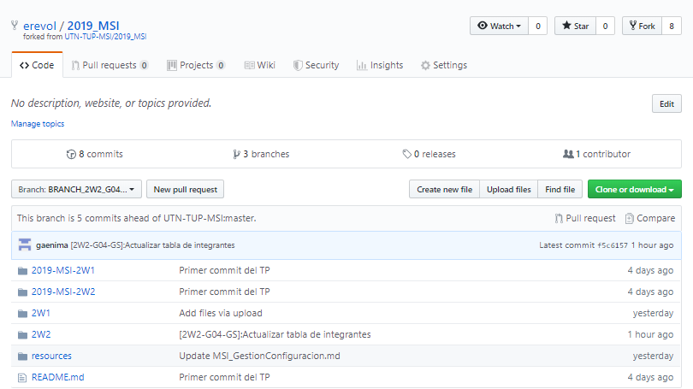

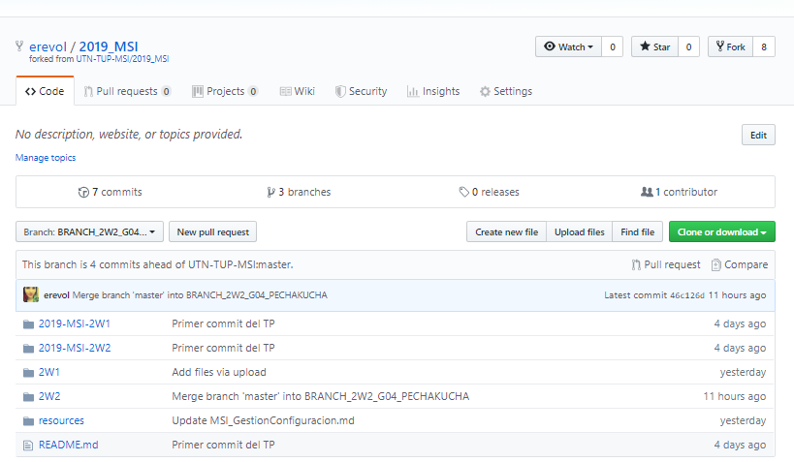

# Confeccionar 3 User Stories completas

|  |  |
| --- | --- |
| **Cargar noches. (Canónica)**  Como administrador quiero cargar los grupos musicales de cada noche para armar la grilla del festival. | **1** |
| **Pruebas de Usuario:**  -Probar cargar un mismo grupo musical dos veces la misma noche (F)  -Probar cargar dos bandas en una misma hora en una misma noche (F)  -Probar cargar un grupo musical con más de 10 minutos de diferencia del final del grupo anterior. (F) | |

|  |  |
| --- | --- |
| **Seleccionar sector**  Como administrador quiero visualizar las ubicaciones disponibles por sector, fila y butaca para poder seleccionar la ubicación en el momento de la venta de la entrada. | **3** |
| **Pruebas de Usuario:**  -Probar que cuando se venda la entrada la ubicación quede deshabilitada para posteriores ventas (P)  -Probar vender la misma ubicación, pero en distintas noches (P)  -Probar seleccionar una ubicación deshabilitada (F)  -Probar que las ubicaciones más cercanas al escenario tengan un precio superior al de las más alejadas. (P)  -Probar que exista un combo con los tipos de público (adulto, menores, jubilados, vip) (P) | |

|  |  |
| --- | --- |
| **Confirmar venta de entrada**  Como vendedor quiero visualizar un sumario de la cantidad y precio de las entradas vendidas por tipo de público y ubicación para confirmar la venta de las entradas. | 5 |
| **Pruebas de Usuario:**  -Probar que la sumatoria de la cantidad de cada tipo de entrada por ubicación, multiplicada por su precio unitario sea igual que el subtotal. (P)  -Probar que se aplique el descuento por compra anticipada, si corresponde (P)  -Probar aplicar descuento por compra anticipada el mismo día del festival (F) | |

# Confeccionar el Product Backlog

|  |  |
| --- | --- |
| **Cargar noches. (Canónica)**  Como administrador quiero cargar los grupos musicales de cada noche para armar la grilla del festival. | **1** |
| **Pruebas de Usuario:**  -Probar cargar un mismo grupo musical dos veces la misma noche (Falla)  -Probar cargar dos bandas en una misma hora en una misma noche (Falla)  -Probar cargar un grupo musical con más de 10 minutos de diferencia del final del grupo anterior. (Falla) | |

|  |  |
| --- | --- |
| **Seleccionar sector**  Como administrador quiero visualizar las ubicaciones disponibles por sector, fila y butaca para poder seleccionar la ubicación en el momento de la venta de la entrada. | **3** |
| **Pruebas de Usuario:**  -Probar que cuando se venda la entrada la ubicación quede deshabilitada para posteriores ventas (Pasa)  -Probar vender la misma ubicación, pero en distintas noches (Pasa)  -Probar seleccionar una ubicación deshabilitada (Falla)  -Probar que las ubicaciones más cercanas al escenario tengan un precio superior al de las más alejadas. (Pasa)  -Probar que exista un combo con los tipos de público (adulto, menores, jubilados, vip) (Pasa) | |

|  |  |
| --- | --- |
| **Confirmar venta de entrada**  Como vendedor quiero visualizar un sumario de la cantidad y precio de las entradas vendidas por tipo de público y ubicación para confirmar la venta de las entradas. | 5 |
| **Pruebas de Usuario:**  -Probar que la sumatoria de la cantidad de cada tipo de entrada por ubicación, multiplicada por su precio unitario sea igual que el subtotal. (Pasa)  -Probar que se aplique el descuento por compra anticipada, si corresponde (Pasa)  -Probar aplicar descuento por compra anticipada el mismo día del festival (Falla) | |

|  |  |
| --- | --- |
| **Código de barra en entrada [spike]**  Investigar y realizar prueba de concepto de algoritmo de código de barras en entradas. | ? |

|  |  |
| --- | --- |
| **Imprimir Entradas [A ser definida]**  Como vendedor quiero visualizar el mensaje de confirmación de la venta de entradas para poder imprimir las entradas. | ? |
| **Pruebas de Usuario:**  - Probar que en la entrada impresa este el código de barras. (Pasa)  - Probar que no me permita regresar a la pantalla de subtotal de venta. (Pasa) | |

# Planificación Primer Sprint

|  |  |
| --- | --- |
| **Código de barra en entrada [spike]**  Investigar y realizar prueba de concepto de algoritmo de código de barras en entradas. | ? |

|  |  |
| --- | --- |
| **Cargar noches. (Canónica)**  Como administrador quiero cargar los grupos musicales de cada noche para armar la grilla del festival. | **1** |
| **Pruebas de Usuario:**  -Probar cargar un mismo grupo musical dos veces la misma noche (Falla)  -Probar cargar dos bandas en una misma hora en una misma noche (Falla)  -Probar cargar un grupo musical con más de 10 minutos de diferencia del final del grupo anterior. (Falla) | |

# Equipo del primer sprint

|  |  |
| --- | --- |
| Integrante | Rol |
| Santoro, Exequiel Juan Luis | Product Owner |
| Boiero, Jorge | Scrum Master |
| Gonzalez, Jesica | Desarrollador Backend |
| Revol, Eugenia | Desarrollador Frontend |
| Stocco, Gabriela | QA |

# Conclusión

Basados en el análisis del proyecto “Festival” definimos en la primera entrega, el objetivo, el límite, el alcance, los requerimientos funcionales y los requerimientos no funcionales.

Si bien nos dividimos tareas, todos participamos en los aportes de cada compañero/a del grupo y en equipo tomamos las decisiones.

En la segunda entrega definimos en primer lugar el plan general. Para ello elaboramos un diagrama de Gantt donde se describen las actividades necesarias para llevar a cabo el proyecto, las áreas responsables de las mismas, con los diferentes actores que deberán ejecutarlas y la duración estimada de cada una.

Acto seguido, continuamos realizando el informe de factibilidad del proyecto, el cual nos permitió conocer que, dadas las características técnicas, los recursos disponibles en el mercado laboral, la tecnología disponible, el costo económico y las condiciones operativas, el proyecto es factible de ser realizado en la ciudad de Córdoba. Además, se estimaron los beneficios económicos que el proyecto generará para la empresa.

En tercer lugar, elaboramos un análisis de riesgo, para identificar aquellos que serían los más perjudiciales en caso de producirse y se implementaron acciones tendientes a neutralizarlos o minimizar sus efectos en caso de que lleguen a ocurrir.

De la realización de todo este trabajo logramos comprender que la etapa de planeación es fundamental para asegurar la concreción del proyecto y así lograr los objetivos y alcanzar las metas.

Esta etapa de planeación no debe pasarse por alto, sino que debe realizarse tomando conciencia de su real importancia ya que es clave para garantizar el éxito del proyecto.

En la tercera entrega visualizamos las ventajas de utilizar las herramientas solicitadas:  
Gracias al lenguaje UML pudimos establecer los requerimientos y estructuras necesarios para plasmar el sistema antes de comenzar a escribir código. Los casos de uso también nos sirvieron para plantearnos distintos escenarios. Esto posibilitó crear un marco de trabajo donde logramos desarrollar el código.

Por su parte, el prototipo nos permitió interactuar con los diseños, obtener una comprensión más acabada del funcionamiento del sistema, identificar posibles fallas y hasta comprobar su propósito.

Con respecto a la utilización de un sistema de control de versiones, con Git pudimos interiorizarnos en las posibilidades que brinda la herramienta como desarrollar trabajo en equipo de manera más eficiente y veloz.

En esta última etapa hemos logrado comprender la metodología de trabajo Scrum. Confirmamos que definir claramente las user stories es fundamental para que la etapa de desarrollo sea lo mas solida posible.

Una vez que fueron creadas las user story y armado el product backlog, el paso siguiente fue armar el Sprint, para lo cual se definió quienes serían parte del equipo, los roles que cada participante tuvo, la duración del mismo y las user story que se quemarían.

Para conseguir superar esta fase con éxito y lograr quemar la mayor cantidad de User story fue beneficioso que el scrum team haya sido un equipo autónomo, con un tamaño de 5 +- 2 personas, su composición fue estable, sus miembros se auto-organizaron, tuvieron responsabilidad compartida, pensaron en equipo y se encontraban motivados.

Finalizado el primer sprint el scrum team y scrum master se reunieron con el product owner para hacer la demo, y lograr validar lo hecho. En base al total de validaciones conseguidas armamos el producto mínimo viable (MVP), que fue presentado al cliente, como prueba del avance conseguido.

Mas tarde se concretó la retro meeting, otra reunión muy importante, donde el equipo junto con el scrum master reflexionaron sobre lo que se había hecho durante el sprint y aquello que se podría mejorar en los siguientes. Producto de esto se armó un plan de acción para lograr un proceso de mejora continua.

Durante todo este proceso fue clave contar con un equipo comprometido con la tarea y haber estimado adecuadamente los tiempos de trabajo necesarios para resolver las user story, teniendo en cuenta los imprevistos que pudieron afectar el desarrollo del sprint.

# Glosario

**Alcance**

Funciones o actividades que ejecutara el sistema. Son acciones del sistema de información y deben ser descriptas en términos de acciones de un sistema y no de acciones físicas.

**Backend**

Es la parte que se conecta con la base de datos y el servidor que utiliza dicho sitio web, por eso decimos que el backend corre del lado del servidor.

**Caso de uso**

Es la descripción de una acción o actividad.

**Diagrama de clase**

Es un tipo de diagrama de estructura estática que describe la estructura de un sistema mostrando las clases del sistema, sus atributos, operaciones (o métodos), y las relaciones entre los objetos.

**Diagrama de Gantt**

Desarrollado por Henry Laurence Gantt a inicios del siglo XX, el diagrama se muestra en un gráfico de barras horizontales ordenadas por actividades a realizar en secuencias de tiempo concretas. Es una herramienta para planificar y programar tareas a lo largo de un período determinado.

**Factibilidad Económica**

Trata de evaluar la conveniencia de poner en marcha el proyecto determinando costos y beneficios.

**Factibilidad Operativa**

Se evalúa si el proyecto podrá ser llevado a la práctica en el momento y circunstancias deseadas para operar exitosamente y depende de los recursos humanos disponibles para el proyecto.

**Factibilidad Técnica**

La factibilidad técnica determina requerimientos a cubrir relacionados con la organización, el funcionamiento y la capacidad de los equipos adaptados a la configuración posible. Este estudio cuestiona si el sistema funcionara cuando se instale y se ponga en operación.

**Frontend**

Es la parte de un sitio web que interactúa con los usuarios, por eso decimos que está del lado del cliente.

**Gestión del Riesgo**

La gestión del riesgo implica anticipar riesgos que pudieran alterar el calendario del proyecto o la calidad del software a entregar, y posteriormente tomar acciones para evitar dichos riesgos.

**Git**

Es un software de control de versiones.

**Limite**

Delimita la frontera de las actividades dentro y fuera del sistema.

**Objetivo**

Finalidad del sistema basada en brindar información para dar solución a las necesidades de información.

**Planificación**

Los administradores de proyecto son responsables de la planeación, estimación y calendarización del desarrollo del proyecto, así como de la asignación de tareas a las personas. Supervisan el trabajo para verificar que se realice de acuerdo con los estándares requeridos y monitorizan el avance para comprobar que el desarrollo esté a tiempo y dentro del presupuesto.

**Product Backlog**

El nivel de detalle apropiado hace referencia a que no todos los elementos del Backlog del Producto deben tener el mismo grado de detalle. Al respecto, los elementos de la parte de arriba, aquellos con los que empezaremos a trabajar a más corto plazo deberán estar más detallados, y ser más pequeños en tamaño (respecto a los puntos de historia). De la misma manera, los elementos de la parte media y baja del Backlog de Producto estarán menos “trabajados”; tendrán menos detalle y su estimación en puntos de historia estará representada por valores más altos.

**Product Owner**

Es la persona responsable de asegurar que el equipo aporte valor al negocio. Representa las partes interesadas internas y externas, por lo que debe comprender y apoyar las necesidades de todos los usuarios en el negocio, así como también las necesidades y el funcionamiento del Equipo Scrum.

**QA**

Son los que ayudan con las pruebas manuales y de usabilidad, así como con la escritura de scripts de prueba de automatización.

**Requerimiento funcional**

Expresa una acción que de be ser capaza de realizar el sistema. Especifica comportamiento de entrada/salida.

**Requerimiento no funcional**

Expresa una propiedad o cualidad que el sistema debe presentar. También restricciones físicas sobre los requerimientos funcionales.

**Scrum Master**

Es la figura que lidera los equipos en la gestión ágil de proyectos. Su misión es que los equipos de trabajo alcancen sus objetivos hasta llegar a la fase de «sprint final», eliminando cualquier dificultad que puedan encontrar en el camino.

**Sprint**

El evento clave de scrum para mantener un ritmo de avance continuo es el sprint: el periodo de tiempo acotado (time-box) de duración máxima de 4 semanas, durante el que se construye un incremento del producto. El incremento realizado durante el sprint debe estar terminado, esto es: completamente operativo y útil para el cliente, en condiciones de ser desplegado o distribuido.

**UML**

Lenguaje unificado de modelado. Lenguaje gráfico que se utiliza para visualizar, especificar, construir y documentar un sistema.

**User Stories**

Las historias de usuario son utilizadas en los métodos ágiles para la especificación de requisitos, son una descripción breve de una funcionalidad software tal y como la percibe el usuario.